Самодиагностика средств измерений на базе прецизионных трансформаторных датчиков линейных перемещений

М.В. Грушичева
Московский технологический университет (МГУПИ)
Аннотация: В статье рассмотрены варианты реализации самодиагностики информационно–измерительных систем, построенных на базе микропроцессорных трансформаторных датчиков линейных перемещений.
Ключевые слова: Линейный дифференциальный трансформатор, вибрация, спектральный анализ, линейные измерения, помехи, измерительные системы.

Развитие современных средств механообработки и тенденция быстрой смены типоразмеров изготавливаемых изделий приводит к необходимости применения специализированных средств измерений. Учитывая развитие современной микропроцессорной техники и требования к низкой стоимости, унификации, автоматизации средств измерений, перспективными являются модульные информационно-измерительные системы, а также автономные цифровые приборы на базе микропроцессорных датчиков. [1]
Для проведения измерений линейных перемещений при снятии профилей деталей в рамках программы «УМНИК» при поддержке Фонда содействия развитию малых форм предприятий в научно-технической сфере по теме «Разработка прецизионного электронного прибора для линейных измерений на базе линейного дифференциального трансформатора» (договор №6265 от 30.06.2015г) производилась разработка прибора на базе линейного дифференциального трансформатора (LVDT). Выбор LVDT в качестве первичного преобразователя обуславливается возможностью его эксплуатации в жестких условиях механообрабатывающего цеха [2, 3].
Основной сложностью при разработке модульных измерительных систем является обеспечение стабильности метрологических характеристик и устойчивости к внешним воздействиям. [4, 5, 6].
Для большинства цифровых средств измерений обязательна индивидуальная калибровка и настройка непосредственно перед началом проведения измерений. Однако существует потребность и в регулярной самодиагностике приборов для отслеживания и своевременного устранения факторов, влияющих на точность измерений. [7]. Способы проведения самодиагностирования интеллектуальных микропроцессорных приборов и предотвращения сбоев определяются на этапе их проектирования [8, 9].
Наиболее важным аспектом работы систем самодиагностики является также возможность отслеживания случаев некорректной работы прибора. Примером является ослабление крепёжных фиксирующих элементов измерительной головки, её механический износ, износ направляющих в процессе длительной эксплуатации, изменение электромагнитной обстановки в зоне измерения, воздействие температуры и пр.
Было приведено экспериментальное исследование по определению возможности проведения самодиагностики посредством спектрального анализа для контроля ослабления креплений чувствительного элемента контактного прибора для измерения линейных перемещений.
Объектом исследования был разработанный прибор на базе линейного дифференциального трансформатора в составе: чувствительный элемент (LVDT) фирмы RDP GROUP с диапазоном измерения ± 5 мм, универсальный электронный блок [10] с установленной частотой измерений 20 Гц, ПК с установленный программным обеспечением. Вибрационные воздействия проводились при помощи вибростенда электродинамического ВЭДС-040 на испытательной базе АО «Аэроэлектромаш», рис. 1.
Дополнительно в прибор был введён гироскоп для отслеживания возникновения сверхвибраций или несанкционированного изменения положения изделия в момент проведения измерений. С целью защиты от механического повреждения измерительной головки прибор фиксирует её приближение к крайнему положению и сигнализирует оператору. При отклонении от допустимой нормы любого параметра формируется сообщение оператору. Также для определения работоспособности прибора, при обмене данными с Хостом, предусмотрено наличие счётчика контрольной суммы.
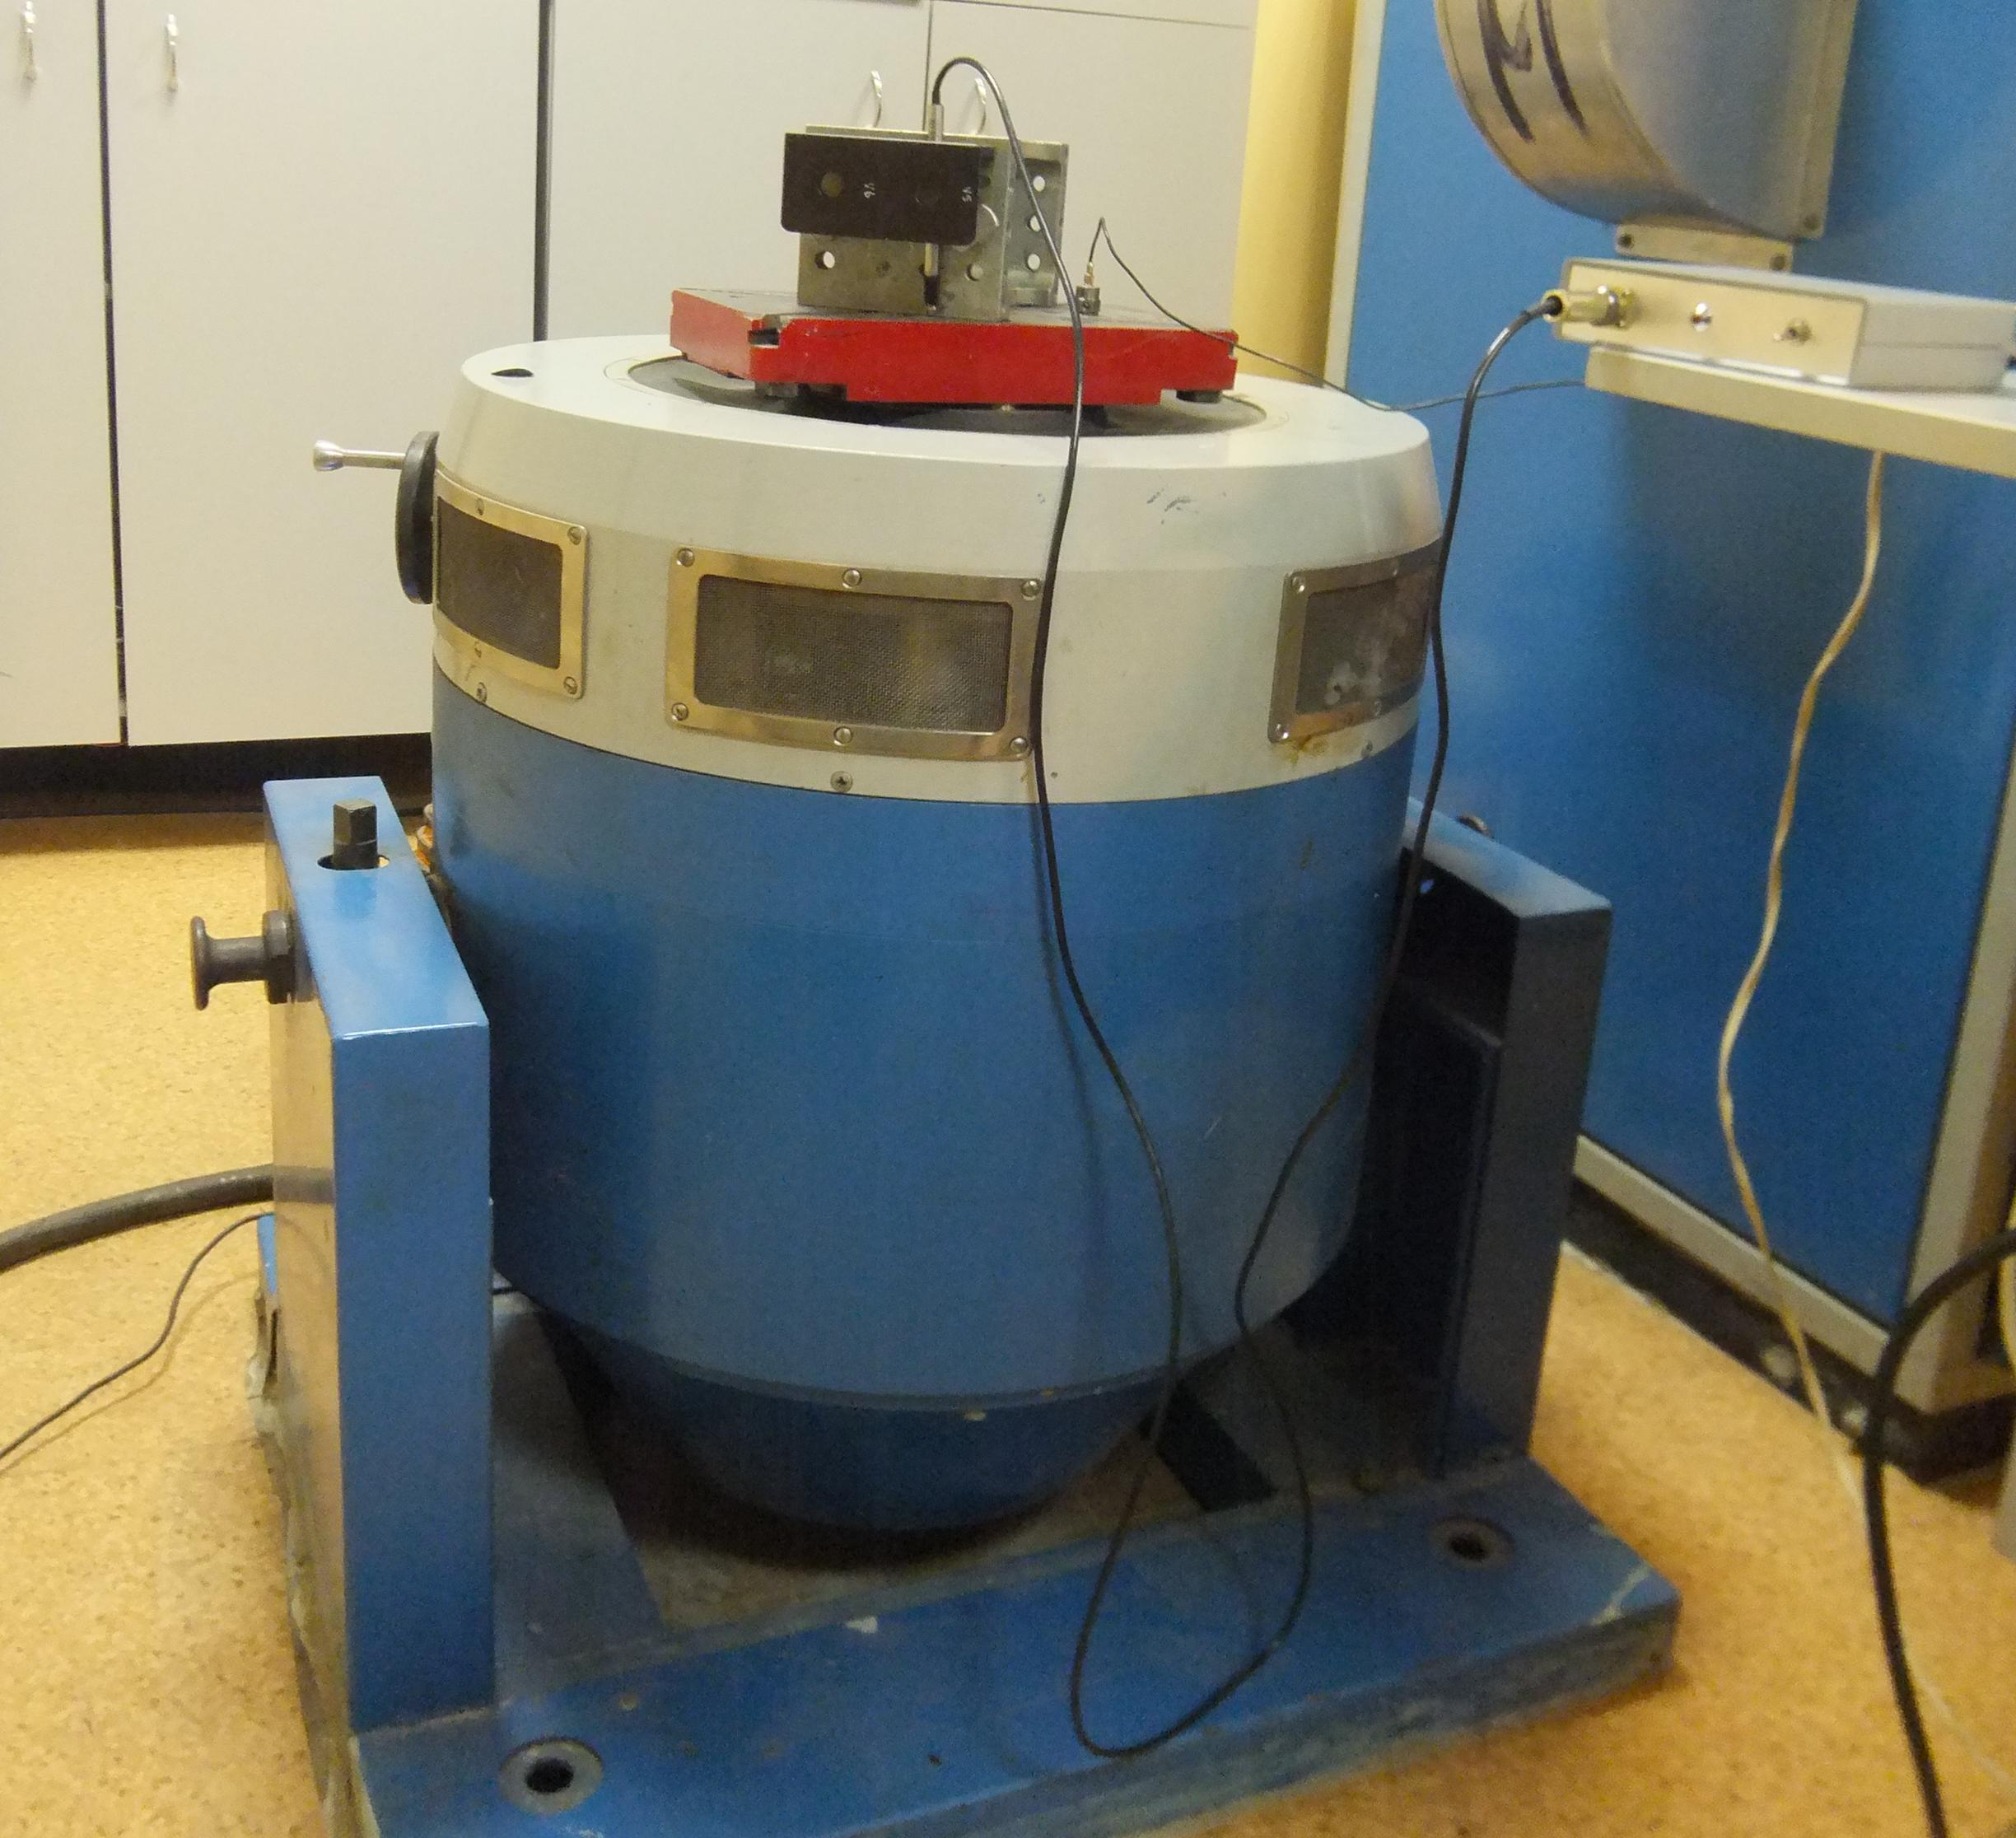
Рис. 1 – Расположение датчика LVDT на вибростенде ВЭДС-040.
Виброспытания проводились при нормальных климатических условиях. Датчик линейных перемещений был жёстко закреплён вертикально на планшайбе вибрационного стенда. При этом чувствительный элемент находился в поджатом положении. Универсальный электронный блок, подключённый к LVDT, был расположен на неподвижном столе. Непосредственных вибрационных воздействий на электронный блок не производилось. В момент вибрационных воздействий прибор производил измерения с постоянной частотой 20 Гц. Перед каждым циклом испытаний производилась корректировка нуля при отсутствии вибрационных воздействий на закреплённый датчик. При заданных условиях: частоте 5 Гц, амплитуде перемещений 2,0 мм и полученном ускорении 0,20 g, влияния на увеличение погрешности датчика не наблюдалось, рис. 2.
Измерительные данные анализируются, и создаётся спектрограмма, в области низких частот которой выделяются компоненты, определяющие профиль измеряемой детали, воздействующих вибраций, шумов и пр. Величина деструктивной компоненты относительно профиля детали и, следовательно, пригодность средства измерений к эксплуатации, определяется путём сравнения образцового спектра, построенного по эталонной детали в статическом режиме, со спектрами помех, полученными в результате самодиагностики.
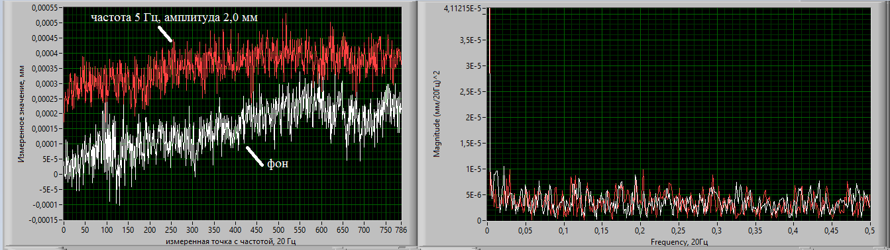
Рис. 2 – Спектрограмма измерений датчиком в процессе вибрационного воздействия частотой 5 Гц и амплитудой 2,0 мм
При заданных условиях: частоте 10 Гц, амплитуде перемещений 2,0 мм и полученном ускорении 0,80 g наблюдалось появление деструктивной компоненты, рис. 3. При этом отсутствовало превышение порога собственной погрешности прибора. Заявленная погрешность испытываемого прибора составляет ±1,5 мкм.
Для подтверждения достоверности результатов испытание было воспроизведено. Измерения проводились совместно, время проведения повторного измерения было увеличено в 4 раза. По полученной спектрограмме можно говорить о наличии компоненты, которая характеризует смещение датчика в узле креплений, либо является реакцией на вибрацию чувствительного элемента.
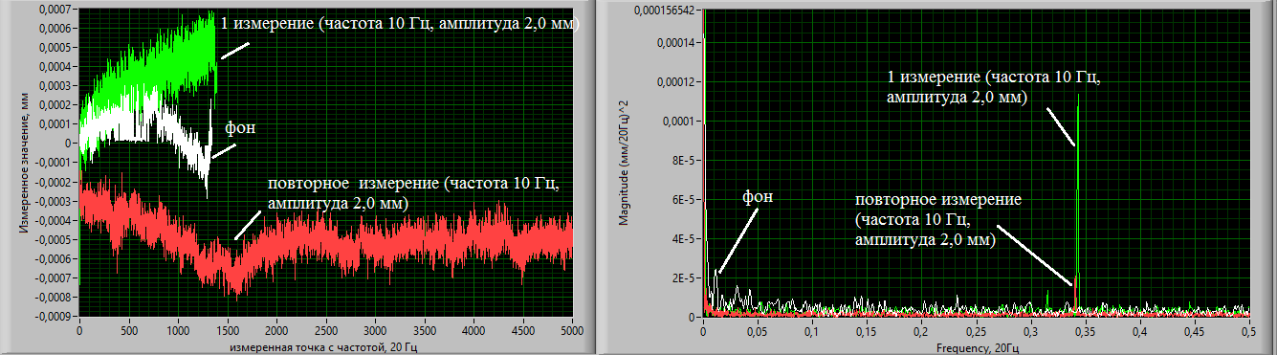
Рис. 3 – Спектрограмма измерений датчиком в процессе вибрационного воздействия частотой 10 Гц и амплитудой 2,0 мм
При заданных условиях: частоте 20 Гц, амплитуде перемещений 1,0 мм и полученном ускорении 1,60 g наблюдалось превышение порога погрешности, рис. 4.
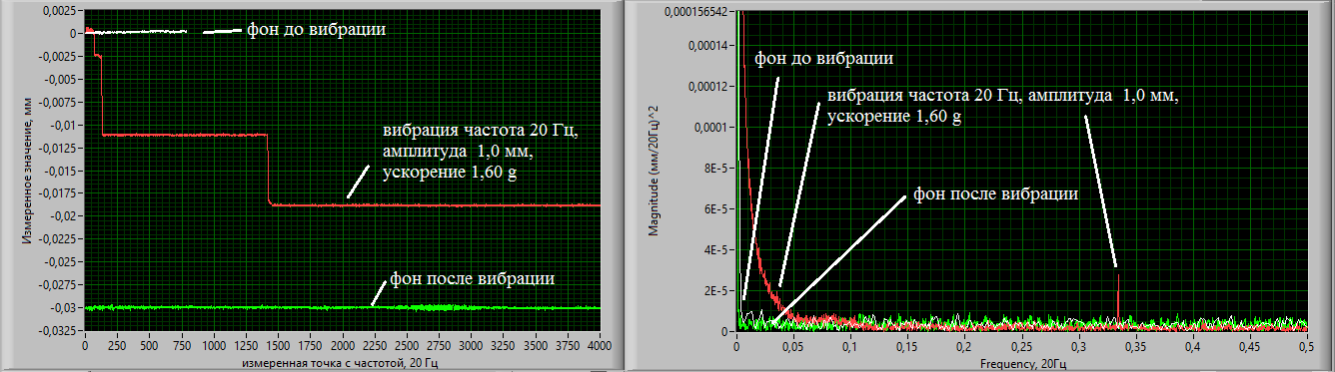
Рис. 4 – Спектрограмма измерений датчиком в процессе вибрационного воздействия частотой 20 Гц и амплитудой 1,0 мм
По характеру изменения измеренных данных можно говорить об ослаблении крепления, либо об изначально не достаточно затянутом креплении. Воздействие вибраций 1,60 g привело к скачкообразным перемещениям датчика более чем на 18 мкм.
Далее узел крепления чувствительного элемента датчика был дополнительно зафиксирован без изменения точки «нуля» датчика. Условия вибрации были воспроизведены: частота 20 Гц, амплитуда перемещений 1,0 мм и полученное ускорение 1,60 g, рис. 5. После этого полученный уровень компонент спектрограммы при вибрации совпал с уровнем компонент измерений без вибрации.
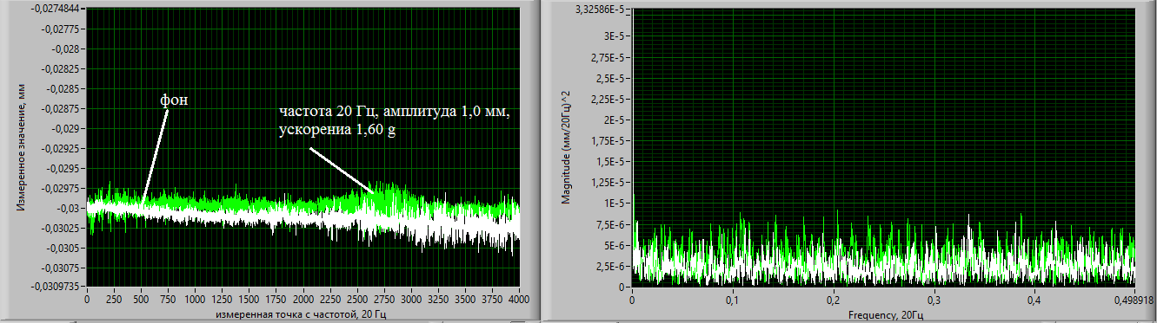
Рис. 5 – Спектрограмма измерений датчиком в процессе вибрационного воздействия частотой 20 Гц и амплитудой 1,0 мм
Таким образом, согласно рис. 3 и рис. 4, возможно выделение деструктивной компоненты, которая характеризует люфт при креплении датчика. Увеличение данной компоненты относительно эталонной спектрограммы при самодиагностике позволяет предположить наличие люфтов в креплении чувствительного элемента. При превышении значением компоненты максимально допустимого уровня оператору выдается предупреждение о необходимости проверки на работоспособность и проведении калибровки системы. Внедрение подобного алгоритма самодиагностики способствует повышению надежности измерительных приборов.
Литература
1. Архангельская Е.А., Грушичева М.В. Оценка эффективности средств измерений сложнопрофильных тел вращения // Научно-технический вестник Поволжья. Сборник научных статей – 2012.- № 2 г. Казань. – С. 77-81.
2. David S. Nyce Linear position sensors: theory and application. Wiley-Interscience; 1 edition 2004 г. р. 184.
3. A Development of Recoil & Counter Recoil Motion Measurement System Using LVDT Ju-Ho Choi, Sung-Soo Hong, and Joon Lyou - ICASE: The Institute of Control, Automation and Systems Engineers, KOREA Vol. 2, No. 3, September, 2000. pp. 214-220.
4.Лачин В.И., Плотников Д.А. Реализация функций самодиагностики интеллектуальных датчиков вибрации // Известия Южного федерального университета. Технические науки. - № 3 - том 128. – 2012. – С. 241-251.
5. Мисюра, В. В. Обработка и фильтрация сигналов. Современное состояние проблемы // Инженерный вестник Дона, 2013, №4 URL: ivdon.ru/magazine/archive/n4y2013/2130.
6. Целигоров Н.А., Целигорова Е.Н., Мафура Г.В. Математические модели неопределённостей систем управления и методы, используемые для их исследования // Инженерный вестник Дона, 2012, №4 (часть 2) URL: ivdon.ru/ru/magazine/archive/n4p2y2012/1340.
7. Грушичева М.В. Разработка узла креплений для датчиков линейных перемещений на базе линейных дифференциальных трансформаторов // Научно-технический вестник Поволжья Сборник научных статей. – 2013. - № 6 г.Казань. – С. 243-246.
8. Alicke F., Bartholdy F., Blozis S., Dehemelt F., Forstner P., Holland N., Huchzermier J. Comparing Bus Solutions, Application Report, Texas Instruments, SLLA067, March 2000. — 67 р.
9. Олссон Г., Пиани Д. Цифровые системы автоматизации и управления. - СПб.: Невский Диалект, 2001. - 557 с.
10. Грушичева М.В. Микропроцессорный датчик линейных перемещений на базе линейного дифференциального трансформатора // Современные технологии в задачах управления, автоматики и обработки информации: Труды XVIII Международного семинара (г. Алушта, 2009 г.). Тез. докл. – М.:МИРЭА, 2009. – С. 235.
References
1. Arhangel'skaja E.A., Grushicheva M.V. Nauchno-tehnicheskij vestnik Povolzh'ja. Sbornik nauchnyh statej, 2012. № 2 g. Kazan'. pр.77-81.
2. David S. Nyce Linear position sensors: theory and application. Wiley-Interscience; 1 edition, 2004. р.184.
3. A Development of Recoil & Counter Recoil Motion Measurement System Using LVDT Ju-Ho Choi, Sung-Soo Hong, and Joon Lyou. ICASE: The Institute of Control, Automation and Systems Engineers. KOREA Vol. 2, No. 3, September, 2000. pp. 214-220.
4. Lachin V.I., Plotnikov D.A. Izvestija Juzhnogo federal'nogo universiteta. Tehnicheskie nauki. № 3. tom 128, 2012. pp. 241-251.
5. Misjura V. V. Inženernyj vestnik Dona (Rus), 2013, №4. URL: ivdon.ru/magazine/archive/n4y2013/2130.
6. Celigorov N.A., Celigorova E.N., Mafura G.V. Inženernyj vestnik Dona (Rus), 2012, №4 (part 2) URL: ivdon.ru/ru/magazine/archive/n4p2y2012/1340.
7. Grushicheva M.V. Nauchno-tehnicheskij vestnik Povolzh'ja Sbornik nauchnyh statej, 2013. № 6 g. Kazan'. pр 243-246.
8. Alicke F., Bartholdy F., Blozis S., Dehemelt F., Forstner P., Holland N., Huchzermier J. Comparing Bus Solutions, Application Report, Texas Instruments, SLLA067. March 2000. 67 р.
9. Olsson G., Piani D. Cifrovye sistemy avtomatizacii i upravlenija. [Computer Systems for Automation and Control]. SPb.: Nevskij Dialekt, 2001. 557 р.
10. Grushicheva M.V. Sovremennye tehnologii v zadachah upravlenija, avtomatiki i obrabotki informacii: Trudy XVIII Mezhdunarodnogo seminara (g. Alushta, 2009 g.). Tez. dokl. M.: MIRJeA, 2009. р. 235.

